بسیار بسیار مهم : مقالات خارج از فرمت و دستورالعمل ذیل رد خواهند شد.
راهنمای فرمت مقاله‌هاي فارسي دانشكده فنی‌ومهندسی
عنوان مقاله با فونت فارسي (B Titr) تيتر 14
ــــــ يك خط فاصله (B Lotus 11)
(اسامی نویسندگان را به هیچ وجه درج نکنید)
چکیده: در متن چكيده از بيان مقدمه و كليات خودداري و مستقيم به مسئله‎ مورد مطالعه و اهداف آن، روش‎شناسی و نتایج پژوهش به‎طور كوتاه اشاره شود. چكيدۀ مقاله با قلم فارسي B Lotus اندازه pt. 11 و انگليسي آن با قلم Times New Roman pt9 با فاصله خطوط 1 يا single فاصله 5/4 سانتيمتر از سمت راست و 5/4 سانتيمتر از سمت چپ كاغذ، با كنارههاي رديف شده (Justify Low) نوشته شود. چكيده در مقاله‎، كمتر از 120 كلمه و بيشتر از 175 كلمه نباشد. چكيده فقط يك پاراگراف داشته باشد و از اشاره به مراجع و استفاده از پاورقي در آن خودداري شود.
ـــــ حداقل دو خط فاصله B Lotus 11 ــــ

واژه‌هاي كليدي: حداقل3 و حداكثر 5 واژه که با کاما (،) از هم جدا شده و در يك خط و به‎ترتیب حروف الفبا باشند قلم فارسي (BLotus Bold Italic 9)

مقدمه (قلم B Titr 12.5)
به‌منظور يكسان‎سازي مجموعه مقاله‌ها و نيز براي آنكه امكان تركيب و انتقال فايل رايانه‌اي آنها فراهم شود، لازم است كه همۀ مقاله‌ها با طرحي يكسان، كامل و هماهنگ تهيه و تايپ شوند. اين راهنما به نويسندگان مقاله‌ها كمك مي‌كند تا مقالۀ خود را با طرح مورد قبول دانشكده فنی‌ومهندسی تهيه كنند. توجه شود كه فرمت ظاهري اين راهنما و نگارش آن منطبق بر بخشنامۀ مورد قبول ادارۀ‎ انتشارات دانشکدۀ فنی و مهندسی است.
براي تايپ مقاله به زبان فارسي، فقط از نرم‎افزار مايكروسافت ورد نسخۀ 2003 يا 2007
(MS-Word 2003 or 2007) در محيط ويندوز با امكانات فارسي استفاده كنيد. حروف‎چيني مقاله با رعايت حاشيۀ 5/4 سانتي‌متر در هر طرف و فاصلۀ 35/5 سانتي‌متر از بالا و پایین در صفحه A4 و با فاصله خطوط 1 سانتیمتر انجام شود.
متن اصلي مقاله به‎صورت تك‎ستوني با قلم (فونت) B Lotus و اندازۀ pt. 12 و قلم انگليسي Times New Roman 11 تك فاصله (single space) تهيه شود. عنوان همۀ بخش‌ها با قلم B Titrو اندازه pt. 5/12 و عنوان زيربخش‌ها با قلم B Titr و اندازه 5/11 تايپ شوند. عنوان هر بخش يا زيربخش، با يك خط خالي فاصله از انتهاي متن بخش قبلي تايپ شود. در متن مقاله از شماره‎گذاري عنوان‎ها خودداري فرماييد. خط اول همۀ پاراگراف‌ها بدون تورفتگي و پاراگراف‎هاي بعدي با تورفتگي 5/0 خواهد بود. (لطفا پیش از آغاز کار، نخست فونت‎های ارائه شده را نصب نمایید)
ترتيب عنوان‎هاي مقاله (بسیار مهم)
ترتيب عنوان‎هاي مقاله به‌طور دقیق شامل این تیترها باشد: مقدمه، پیشینۀ پژوهش، روش‎شناسی پژوهش، یافتههای پژوهش، نتیجه‎گیری و پیشنهادها، منابع.
توجه 1 : در مقدمه به بیان مسئله، اهداف و ضرورت‎های پژوهش اشاره شود (در مقدمه باید بیان شود این پژوهش چیست و چرا انجام می‎شود؟)
توجه 2 : در قسمت پیشینۀ پژوهش باید به زیربخش‎های اصلی ذیل اشاره شود:
1.پیشینۀ نظری (تئوری‎ها، دیدگاه‎ها و رویکردهای موجود در مورد مسئله)؛ 2. پیشینۀ تجربی (پژوهش‎هاي پيشين و روش‎شناسی‎های آنها در مورد مسئله؛ 3. مدل مفهومی (در صورت کمی بودن پژوهش و داشتن مدل)
توجه 3 : در تدوين مقاله از آوردن مواردي چون ضميمه، پيوست، پرسش‎نامه خودداري شود. اهداف، سؤال‎ها و فرضيه‎هاي پژوهش در انتهای بیان مسئله توضيح داده شوند.
نسخه‌هاي ارسالي به ادارۀ انتشارات از طریق سامانۀ دریافت مقاله‎ها
فقط و فقط دو فایل دریافت می شود. فایل اصلی مقاله(بدون نام نویسندگان) و فایل مشخصات نویسندگان با فرمت ياد شده از طریق سامانۀ دریافت مقاله‌ها ارسال شود.
حداکثر تعداد صفحات مقاله
حداکثر تعداد صفحات مقاله (شامل کلیه بخش‎های مقاله، اعم از چکیده انگلیسی و فارسی و منابع و...) كه منطبق با اين راهنمای تدوین تهيه مي‌شود، نبايد از 25 صفحه در همين فرمت بيشتر باشد.
واژه‌هاي خارجي در متن فارسي
براي واژه‌ها و نام‌هاي خارجي، در حد امكان از معادل‌هاي فارسي مصطلح و مصوب استفاده كنيد. در مورد نام‌هاي خارجي ضروری و غیرمتداول يا معادل‌هاي غيرمصطلح فارسي، فقط در اولين ارجاع و بلافاصله پس از بیان اين‎گونه واژه‌ها، معادل لاتين آن را به‎صورت زيرنويس در پايين همان صفحه قيد نماييد.
زيرنويسها
در صورت نياز به درج زيرنويس، همۀ‌ موارد فارسي به‎صورت راست‌چين با قلم BLotus و اندازۀ pt. 10 و زيرنويسهاي لاتين به صورت چپ‌چين با قلم Times New Roman اندازۀ pt. 9 نوشته شوند. در پانويس بعد از شماره يك نقطه، سپس يك فاصله و بعد معادل فارسي يا انگليسي را تايپ كنيد.
از پاورقی کردن اسامی نویسندگان خارجی خودداری فرمایید.
معرفي نشانه و متغيرها در متن
بايد هر نوع متغير يا علامت به‎كار رفته در متن مقاله، در اولين ارجاع در خود متن مقاله معرفي شود.
شکل‎ها
هر شکل اعم از نمودار، چارت، نقشه و... بايد شماره و توضيح داشته باشد، هیج‎یک از این موارد شمارۀ جداگانه‎ای ندارند، بلکه به‎صورت وسطچين در زير آن با قلم B Lotus پررنگ و‌اندازۀpt. 10 تايپ و به‎ترتيب از 1 شماره‌گذاري مي‌شوند. نمودارها مي‎توانند به‎صورت رنگي يا سياه و سفيد باشند؛ ولي به‎گونهاي كه در صورت چاپ سياه و سفيد رنگها و جزييات آنها قابل تشخيص باشد. نمودارها و اشکال در داخل متن و در جايي درج شوند كه به آنها ارجاع مي‌شود. بیان واحد كميت‌ها در نمودارها الزامي است. در متن مقاله بايد به همۀ نمودارها ارجاع شود. در تهيۀ نمودارها توجه كنيد كه اندازۀ اعداد، واژه‌ها، كميت‌ها و راهنماي منحني‌ها (legend) به قدر كافي بزرگ باشد تا پس از درج در مقاله، كامل واضح و خوانا باشند. دقت فرمایید اگر نمودار داخل مقاله به‎شکل تصویر (خروجی نرم‎افزار) است، باید وضوح کامل داشته باشد. بهتر است فایل اصلی نمودارها در متن مقاله قرار داده شود. هر نمودار را با يك سطر خالي فاصله از متن ماقبل و مابعد آن قرار دهيد. يك نمونه نمودار در زير آمده است. (توجه شود كه خود نمودارها نيز، همانند جدولها بايد در موقعيت وسط‎چين نسبت به دو طرف كاغذ قرار گيرند.)
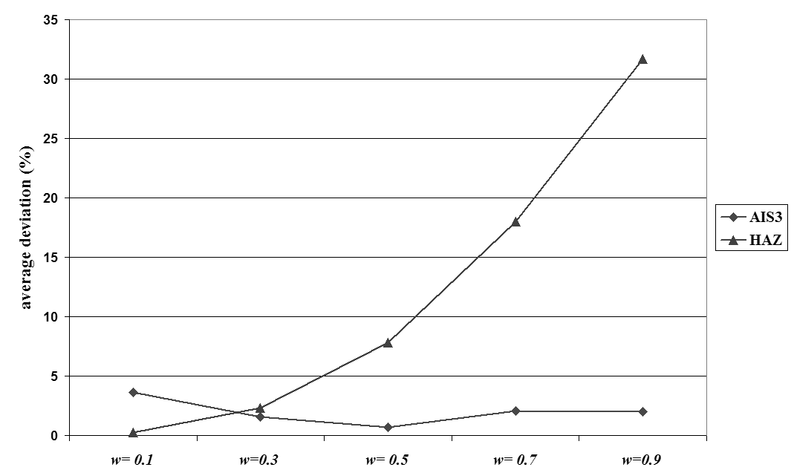
شکل 1. نموداری برای نمونه
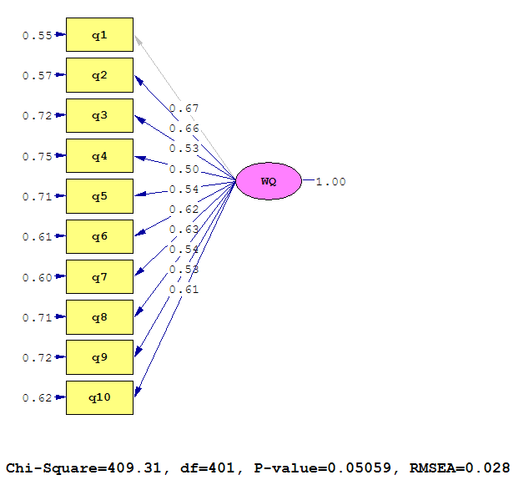
شکل 2. مدل بررسي عوامل مرتبط با کیفیت وب‎سایت (نمونۀ دوم)

کیفیت طراحی
وبسایت
لذت بردن از وب‎سایت
کیفیت درک‎شدۀ
اطلاعات
خوشنودی از
وبسایت
رضایت
تبلیغات شفاهی

شکل3. مدل یانگ و هییونجو (نمونۀ سوم)
جدول‌ها
هر جدول بايد شماره و عنوان (توضيح) داشته باشد كه در وسط جدول با قلم B Lotus پررنگ و اندازۀ pt. 10 تايپ و به‎ترتيب از 1 شماره‌گذاري مي‌شود. باید جدول‌ها در داخل متن و پس از جايي كه به آنها اشاره شده، درج شوند. عنوان ستونهاي جدول‌ها بايد به‎صورت وسط‎چين (10B Lotus pt. پررنگ) و كليه متون در داخل جدول اگر فارسي باشند به‎صورت راستچين يا وسط‎چين بسته به مقدار متن داخل جدول (Lotus pt. 10 نازك) و اگر لاتين باشند به‎صورت چپچين (Times New Roman 8 pt.) تايپ شوند. همۀ اعداد در جدول‌ها بايد به‎صورت فارسي و وسط چين تايپ شوند. بیان واحد كميت‌ها در جدول الزامي است. هر جدول با يك سطر خالي فاصله از متن ماقبل و مابعد آن قرار گيرد و نيز اگر جدولها از مرجعي برداشت شده‎اند، بايد شمارۀ مرجع به روش APA در انتهاي عنوان جدول آورده شود (این روش در ادامه توضیح داده شده است). جدول 1 مطابق راهنمای بالا تهيه شده است. در اين جدول نوع و اندازه قلم مورد نياز براي تدوين مقاله‌ها فارسي به‎صورت خلاصه آمده است (توجه شود كه خود جدول نيز بايد در موقعيت وسطچين نسبت به دو طرف كاغذ قرار گيرد).
جدول 1. خلاصه نوع و اندازه قلمهاي مورد نياز براي تدوين مقاله‌ها فارسي
عنوان | قلم (فونت) | اندازه | نوع قلم
عنوان مقاله | B Titr | 14 | پررنگ
نام و نام خانوادگي | B Lotus | 11 | نازك
آدرس پست الکترونيکي نويسندگان | Arial | 7 | پررنگ
عنوان بخشها | B Titr | 5/12 | پررنگ
عنوان زير بخشها | B Titr | 5/11 | پررنگ
متن چکيده | B Lotus | 11 | نازک
واژه‌هاي کليدي | B Lotus | 9 | پررنگ ايتاليك
متن اصلي | B Lotus | 12 | نازک
زير نويس فارسي | B Lotus | 10 | نازک
زير نويس لاتين | Times New Roman | 9 | نازک
عنوان جدول‌ها و نمودارها | B Lotus | 10 | پررنگ
عنوان ستونهاي جدول‌ها | B Lotus | 10 | پررنگ
متون فارسي درون جدول‌ها | B Lotus | 10 | نازک
متون لاتين درون جدول‌ها | Times New Roman | 8 | نازک
مراجع فارسي | B Lotus | 12 | نازک
مراجع لاتين | Times New Roman | 11 | نازک

جدول 2 نيز مطابق راهنمای بالا تهيه شده است. يادآور مي‎شود که جدول‌ها بايد در اولين مکان ممکن پس از اولين اشاره به آنها در متن قرار گيرند ضمن آنكه در داخل جدول‌ها بايد از اعداد فارسي و عنوان‎های فارسي استفاده شود و در صورت استفاده از مميز، اعداد را از سمت راست نوشته مميز زده و بقيه عددها را بنويسيد از به‎كار بردن نقطه به‎جاي مميز خودداري فرماييد. به‌طور مثال عدد 5/0 اول عدد 5 را نوشته مميز را تايپ كرده بعد عدد صفر را بنويسيد. (0.5)
جدول 2. نمونه يک جدول
ميانگين تعداد گره قطع شده |  | ميانگين مدت زمان حل (ثانيه) | تعداد نمونه بهينه حل شده |  |  | اندازه مسئله
اصل غلبه 1 | حد پايين |  | روش 2 | روش 1
00/1 | 29/94 | 00/0 | 15 | 20 | 5
05/1 | 52/87 | 00/0 | 14 | 20 | 10
07/1 | 64/87 | 01/0 | 12 | 19 | 15
20/2 | 60/90 | 11/0 | 9 | 19 | 20
51/2 | 03/91 | 39/1 | 10 | 14 | 25
32/2 | 19/92 | 20/32 | 8 | 10 | 30
36/3 | 34/93 | 30/613 | 8 | 10 | 35

فرمول‌ها و روابط رياضي
براي نمايش روابط و فرمولهاي رياضي از جدول دو ستوني با خطوط نامرئي مطابق نمونه زير استفاده شود. در ستون سمت راست اين جدول، شماره رابطه و در ستون سمت چپ رابطه يا فرمول مربوط نوشته شود. (استفاده از Microsoft Equation در نوشتن فرمولها الزامی است). در صورتي که فرمولها در محيط word نسخه 2007 تهيه شوند فايل ارسالي بايد با پسوند *.docx ذخيره شود تا از تبديل شدن فرمولها به عکس جلوگيري شود. تمام روابط رياضي به‎ترتيب از 1 شماره‌گذاري شوند و شمارۀ هر رابطه با پرانتز جدا می‎شود. روابط بايد با اندازه فونت 11 و قلم Times New Roman باشد. دو نمونه فرمول در زير آمده است.
رابطه‎ 1)
رابطه‎ 2)

نتيجهگيري و پيشنهادها
بخش جمع‌بندي و نتيجه‌گيري پس از متن اصلي مقاله الزامي است. در صورت داشتن پيشنهاد، مي‎توانيد آنها را در انتهاي نتيجه‎گيري قرار دهيد.
روش منبع‎دهی
برای منبع‎دهی از روش استاندارد APA استفاده کنید. می‎توان برای افزایش بهره‎وری و راحتی در این‎کار از نرمافزارword یا Endnote استفاده کرد.
‎در فهرست منابع باید تمام ارجاعات فارسی به انگلیسی ترجمه شده و با قلم Times New Roman اندازه . pt11 نوشته شده و عنوان کتاب و نام نشریه به صورت ایتالیک مشخص شود.
نكتۀ مهم در مورد منابع مورد استفاده: در جدول 3 شیوۀ منبع‎دهی به کتاب و مقاله تشریح شده است، در صورت استفاده از سایر منابع اطلاعاتی مانند: پایان‎نامه، گزارش پژوهشی، آمار سازمان‎های دولتی، جزوه‎های منتشر نشده، سایت‎های اینترنتی، فایل‎های صوتی و تصویری و ... از شیوه‎نامه APA استفاده کنید. تمام مواردی که برای نمونه در جدول 3 مشاهده می‎فرمایید (شماره نشریه داخل پرانتز، نام نشریه یا پایان‎نامه و عنوان کتاب به‎صورت ایتالیک و...) باید رعایت شوند.
نکته 1: لطفا توجه فرمایید منابع خارجی داخل متن حتماً باید به فارسی نوشته شوند ولی در بخش فهرست منابع به انگلیسی نوشته شوند.
نکته 2: منابع باید حتما به‎طور کامل نوشته شوند. در مورد نشریه‎ها اعم از فارسی و انگلیسی حتماً به‎ترتیب نام نشریه (به‎صورت ایتالیک)، دوره، (شماره نشریه داخل پرانتز): صفحه انتهای مقاله خط تیره صفحه ابتدای مقاله (جدول 3 را مشاهده فرمایید).
نکته 3: منابعی که مربوط به کتاب می‎شوند، اعم از فارسی و انگلیسی حتما باید به‎ترتیب انتشارات و محل انتشار نوشته شود (جدول 3 را مشاهده فرمایید).
نکته 4: منابعی که مربوط به پایان‎نامه یا رساله دکترا هستند، اعم از فارسی و انگلیسی باید دانشگاه و شهر مربوط به آن نوشته شود. (جدول 3 را مشاهده فرمایید).
نکته 4: در مورد منابع مربوط به کنفرانس‎ها، همایش‎ها و...، نوشتن تاریخ دقیق و مکان دقیق کنفرانس الزامی است.
دقت شود فقط در فهرست منابع، منابع فارسي باید به انگلیسی ترجمه شود (لطفا برای این کار به منبع اصلی مراجعه کنید و یا از مترجم کمک بگیرید، برنامۀ Google translate پاسخ مناسبی به شما نمی‎دهد)، پس از ترجمه منابع، تمام منابع بهترتيب الفباي انگليسي مرتب شوند. لطفا در انتهای منابعی که فارسی هستند و به انگلیسی ترجمه شده‎اند حتماً و حتماً (in persian) اضافه شود. گفتنی است برای منابع داخل متن به هیچ‎وجه از واژۀ دیگران و همکاران استفاده نکنید و تمام اسامی اندیشمندان و پژوهشگران را بنویسید مگر این افراد بیشتر از 5 نفر باشند.
جدول 3. شرح صحيح منبع‎دهي در داخل و انتهاي مقاله
نوع منبع | در داخل متن | در فهرست منابع
مقالۀ فارسی و انگلیسی | (نام خانوادگی نویسندۀ اول و نام خانوادگی تمام نویسندگان، سال) | (نام خانوادگی نویسندۀ اول، حرف اول نام همان نویسنده.، و نام خانودگی نویسندۀ دوم، حرف اول نام همان نویسنده. (سال انتشار). عنوان مقاله. نام نشریه ، دوره (شماره)، صفحه پایان مقاله ـ صفحه شروع مقاله.
نمونۀ مقاله فارسی | (مقیمی و اعلایی اردکانی، 1390) | Moghimi, M. & Alaei Ardakani, M. (2011). Measuring good goverance factors and e-government role in enhancing it. Quarterly Journal of Information technology management, 3(8):  , 19 (4): 171–188. (in persian)
نمونۀ مقاله انگلیسی | (کردلا و ایناکا، 2010) | Cordella, A. & Iannacci, F. (2010). Information systems in the public sector: The e-Government enactment framework. Journal of Strategic Information Systems, 19 (4): 52–66.
کتاب فارسی و انگلیسی | (نام خانوادگی نویسندۀ اول و نام خانوادگی سایر نویسندگان، سال، شماره صفحه یا صفحات) | نام خانوادگی نویسندۀ اول، حرف اول نام همان نویسنده.، و نام خانودگی نویسندۀ دوم، حرف اول نام همان نویسنده. (سال انتشار). عنوان کتاب. شهر: ناشر.
نمونۀ کتاب فارسی | (سیدجوادین، 1383: 53-82) | Seyed Javadein, S. R. (2004). Fundamentals of human resources management. Tehran, University of Tehran press (UTP). (in persian)
نمونۀ کتاب انگلیسی | (هرمن، 2010: 144) | Diaz-Rico, L. T. (2008). A course for teaching English learners. Boston, MA: Pearson
English Title of the Article with English Font (Arial) Size 14 Bold & Italic
ــــــ A line Distance (Airal 11)
چکیده انگلیسی: چكيده انگليسي مقاله به‎طور دقیق با ترجمه چکیده فارسی همسان باشد (رعایت تمام موارد دستورالعمل‎های چکیده‎نویسی فارسی در این بخش هم الزامی است) و با قلم Times New Roman با فاصله خطوط 1 يا single فاصله 5/4 سانتيمتر از سمت راست و 5/4 سانتيمتر از سمت چپ كاغذ، با كنارههاي رديف شده (Justify Low) نوشته شود. تعداد کلمات چكيده كمتر از 120 كلمه و بيشتر از 175 كلمه نباشد.
ـــــ حداقل دو خط فاصله B Lotus 11 ــــ

واژه‌هاي كليدي: به تعداد واژگان کلیدی فارسی و ترجمۀ دقیق همان واژگان باشد، با این تفاوت که ترتیب آن براساس ترتیب الفبایی انگلیسی انجام می‎گیرد.
(Times New Roman Bold Italic 8). Hanging by 2 cm

برخی نکات مهم
- مسئولیت آراء و نظریات ارائه شده در مقاله بر عهده نویسنده یا نویسندگان است و چاپ مقاله به معنی تائید مطالب آن نیست.
- تغییر و جابجایی اسامی نویسندگان امکان پذیر نمی باشد.
- مقالات برگرفته از رسالة پایان‌نامة دانشجویان با نام استاد راهنما، مشاوران و دانشجو به صورت توأم و با مسؤولیت استاد راهنما منتشر می‌شود.
برخی نکات مهم ویرایشی
- برای شمارهگذاری از عدد و نقطه استفاده شود؛ مانند شمارهگذاری همین قسمت.
- قبل از نقطه، ویرگول، نقطه ویرگول، دونقطه، علامت سؤال، علامت تعجب و ... نیازی به فاصله نیست، اما بعد از این علائم باید یک فاصله گذاشته شود.
- هنگام استفاده از پرانتز قبل از باز شدن پرانتز و بعد از بسته شدن پرانتز از فاصله استفاده كنيد، كلمه داخل پرانتز بدون فاصله به پرانتز مي‎چسبد.
- برای نوشتن کلمات مرکب یا بعضی افعال و واژگان مشابه از نیمفاصله استفاده شود (برای مثال انسان‎ها، می‎رود، تصمیم‎گیری، اندازه‎گیری، بهره‎مند، منطقه‎ای، همان‎گونه و...) [برای مثال می خواهم (غلط) می‎خواهم (درست)] برای ایجاد نیمفاصله در نرمافزار word می‎توانید از (ctrl + shift + 2) يا (shift + space) یا (ctrl + -) استفاده کنید (بسته به نوع ویندوز یکی از موارد عمل می‎کند).
- به‎جای استفاده از علامت (%) در متن از کلمه درصد استفاده کنید. مانند : 5‎درصد
- براساس دستورالعمل جدید فرهنگستان زبان و ادب فارسی از به‎کار بردن (ه‎ی) خودداری فرمایید و در موارد لازم از همزه (ۀ) استفاده کنید.

شیوه‌نامه تدوین مقالات دوفصلنامه مدیریت مهندسی و رایانش نرم دانشکده فنی و مهندسی دانشگاه قم با الگوبرداری از شیوه‌نامه نشریات دانشکده مدیریت دانشگاه تهران، نشریه پژوهش‌های مدیریت در ایران دانشگاه تربیت مدرس و نشریه مطالعات مدیریت صنعتی و مطالعات مدیریت بهبود و تحول دانشگاه علامه طباطبائی تنظیم گردیده است.

. نمونه زیر نویس فارسی با قلم BLotus و اندازه 10
. Footnote (Times New Roman 9)

